Лабораторная работа №11 по теме «Изучение закона Ома для полной цепи»
Цель: измерить ЭДС и внутреннее сопротивление, проверить, как связаны напряжение и сила тока в цепи.
Гипотеза: с увеличением силы тока напряжение увеличивается.
Оборудование: источник тока, амперметр, вольтметр, ключ, реостат, соединительные провода
Нижний предел: знать закон Ома для полной цепи, уметь измерять ЭДС, знать, что такое внутреннее сопротивление
Верхний предел: уметь построить график зависимости мощности источника тока от сопротивления внешней цепи.
Составляем план работы.
А
А).Измерить ЭДС (показания вольтметра при разомкнутой цепи).
ℰ=
Б) Вычислить внутреннее сопротивление$I=\frac{E}{R+r}$
ℰ=IR+Irℰ=U+Ir r = (ℰ-U)/I
U₁= I₁= r =
Увеличиваем реостатом силу тока и измеряем напряжение.
U₂ ₌ I₂=
Вывод: с увеличением силы тока напряжение на клеммах источника тока уменьшается, вольтметр показывает максимальное значение равное ЭДС при разомкнутой цепи.
Цель: проверить зависимость мощности во внешней цепи источника тока от силы тока.
Гипотеза: с увеличением силы тока мощность тока увеличивается
Обоснованием гипотезы служит факт из эксперимента
U₁I₁ меньше чем U₂I₂
Проверяем гипотезу при помощи калькулятора.
P=UI U= E- I r P= (E-Ir)I
В формулу вставляем свои значения Е= 4 В r = 1 Ом (предположительно)
Р= ( 4 – 1I) I - Вводим уравнение
I, сила тока | P, мощность
1
2
3
4

Строим график зависимости мощности от силы тока
Видим, что функция имеет максимум.
Вывод: при возрастании силы тока мощность возрастает, достигает максимального значения и начинает уменьшаться.
Дополнительное задание: вычислите при каком значении сопротивления мощность принимает максимальное значение.
Р=I²RR=P/I²
Обращаем внимание, что мощность принимает максимальное значение при равенстве внешнего и внутреннего сопротивления.
Лабораторная работа №12 по теме «Определение ЭДС и внутреннего сопротивление источника тока»
Цель работы: сформировать умение определения ЭДС и внутреннего сопротивления источника тока с помощью амперметра и вольтметра.
Оборудование: выпрямитель ВУ-4М, амперметр, вольтметр, соединительные провода, элементы планшета №1: ключ, резистор R₁.
Порядок выполнения работы.
- Подготовка к выполнению работы.
Перед вами программа в которой вы должны собрать схему представленную вам в инструкции.
Ход работы.
В ходе работы вы освоите метод измерения основных характеристик источника тока, используя закон Ома для полной цепи, который связывает силу тока I в цепи, ЭДС источника тока , его внутреннее сопротивление r и сопротивление внешней цепи R соотношением:
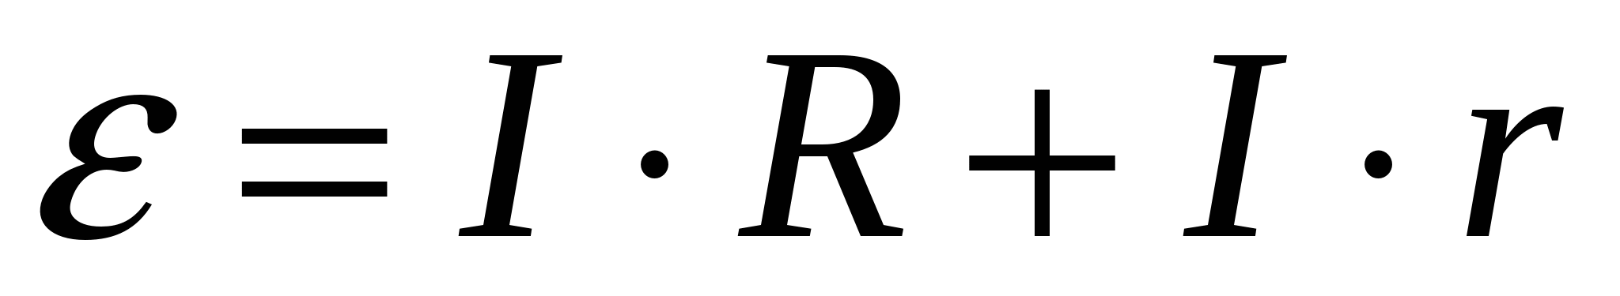(9)
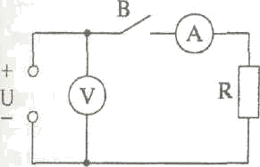
1 способ.
Схема экспериментальной установки показана на рисунке.
Внимательно изучите её. При разомкнутом ключе В источник замкнут на вольтметр, сопротивление которого много больше внутреннего сопротивления источника (r<<R). В этом случае ток в цепи настолько мал, что можно пренебречь значением падения напряжения на внутреннем сопротивлении источника , и ЭДС источника с пренебрежимо малой погрешностью равна напряжения на его зажимах , которое измеряется вольтметром, т.е.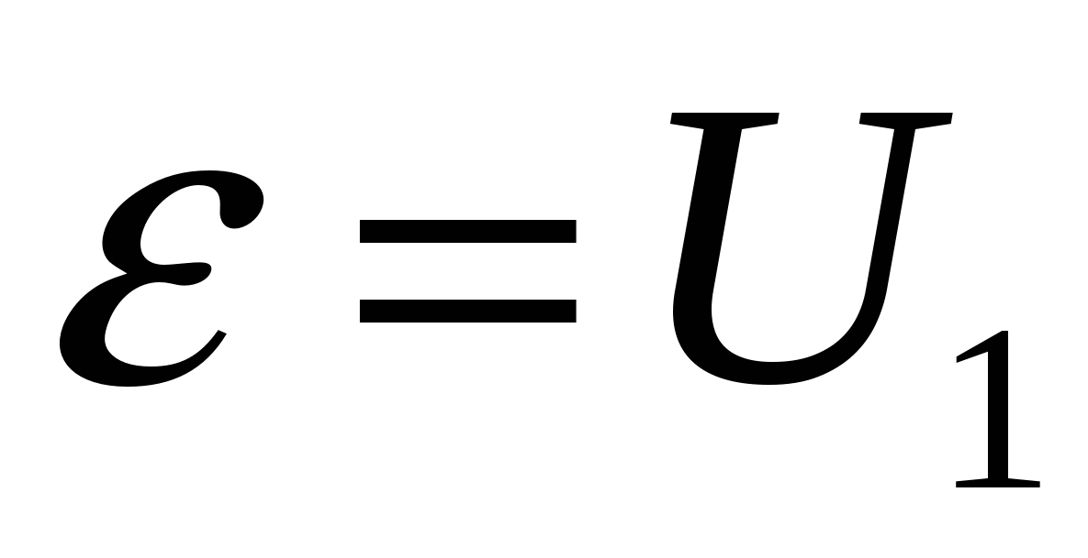(10)
Таким образом, ЭДС источника определяется по показаниям вольтметра при разомкнутом ключе В.
Если ключ В замкнуть, вольтметр покажет падение напряжения на резисторе R:
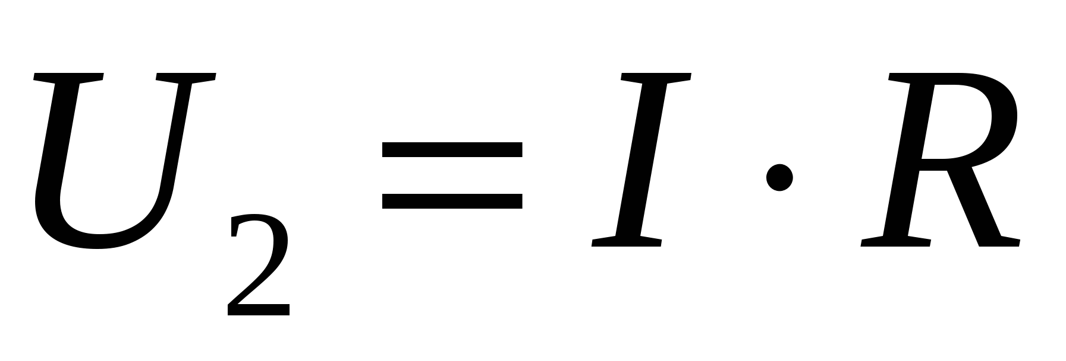. (11)
Тогда на основании равенств (9), (10) и (11) можно утверждать, что
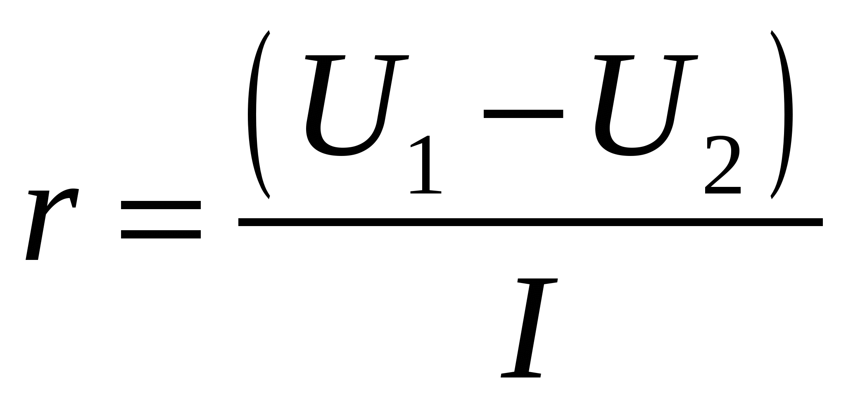(12)
Из формулы (12) видно, что для определения внутреннего сопротивления источника тока необходимо, кроме его ЭДС, знать силу тока в цепи и напряжение на резисторе R при замкнутом ключе.
Силу тока в цепи можно измерить при помощи амперметра. Проволочный резистор 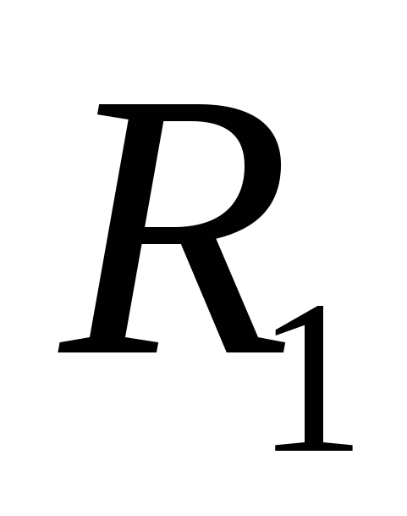 изготовлен из нихромовой проволоки и имеет сопротивление 5 Ом.

Соберите цепь по схеме, показанной на рисунке 3.
После того, как цепь будет собрана, необходимо поднять руку, позвать учителя, чтобы он проверил правильность сборки электрической цепи. И если цепь собрана правильно, то приступайте к выполнению работы.

При разомкнутом ключе В снимите показания вольтметра и занесите значение напряжения в таблицу 1. Затем замкните ключ В и опять снимите показания вольтметра, но уже 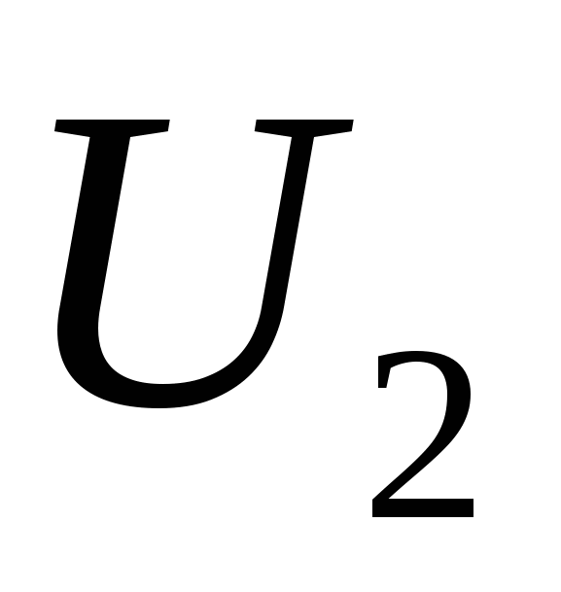 и показания амперметра. Занесите значение напряжения и силы тока в таблицу Вычислите внутреннее сопротивление источника тока.
U₁, В | U₂, В | I, А | E, В | r, Ом
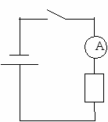
2 способ.
Сначала соберите экспериментальную установку, изображенную на рисунке 2.

Измерьте силу тока 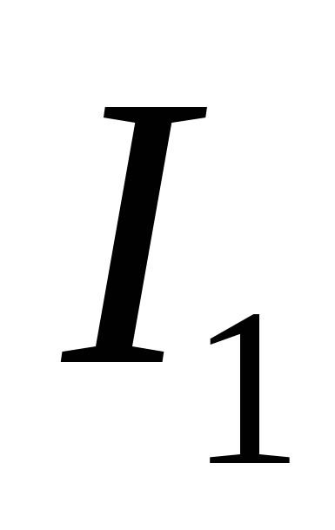 в цепи при помощи амперметра, результат запишите в тетрадь. Сопротивление резистора =5 Ом. Все данные заносятся в таблицу 2.
Теперь соберите экспериментальную установку, изображенную на рисунке 3.

Измерьте силу тока 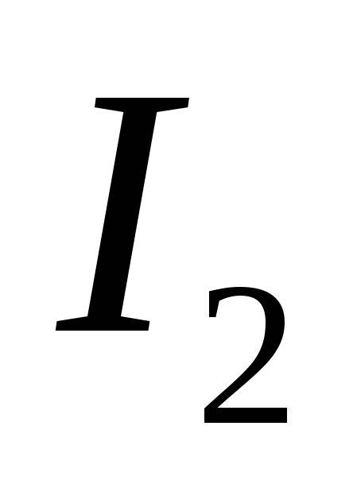 в цепи при помощи амперметра, результат запишите в тетрадь. Сопротивление резистора 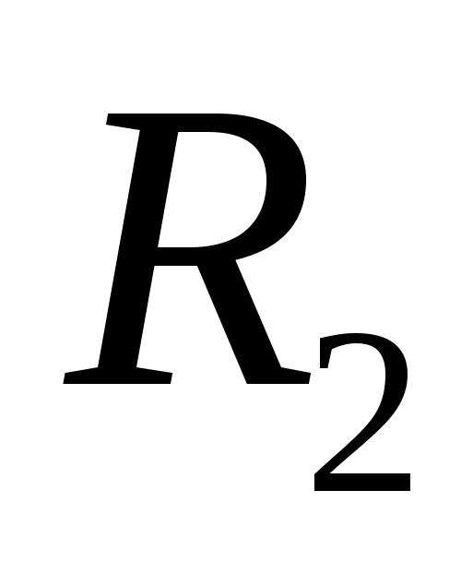=20 Ом.
I₁, А | R_{1,} Ом | I₂, А | R_{2,} Ом | E, В | r, Ом

Применив закон Ома для полной цепи для каждого случая, получаем систему двух уравнений с двумя неизвестными:
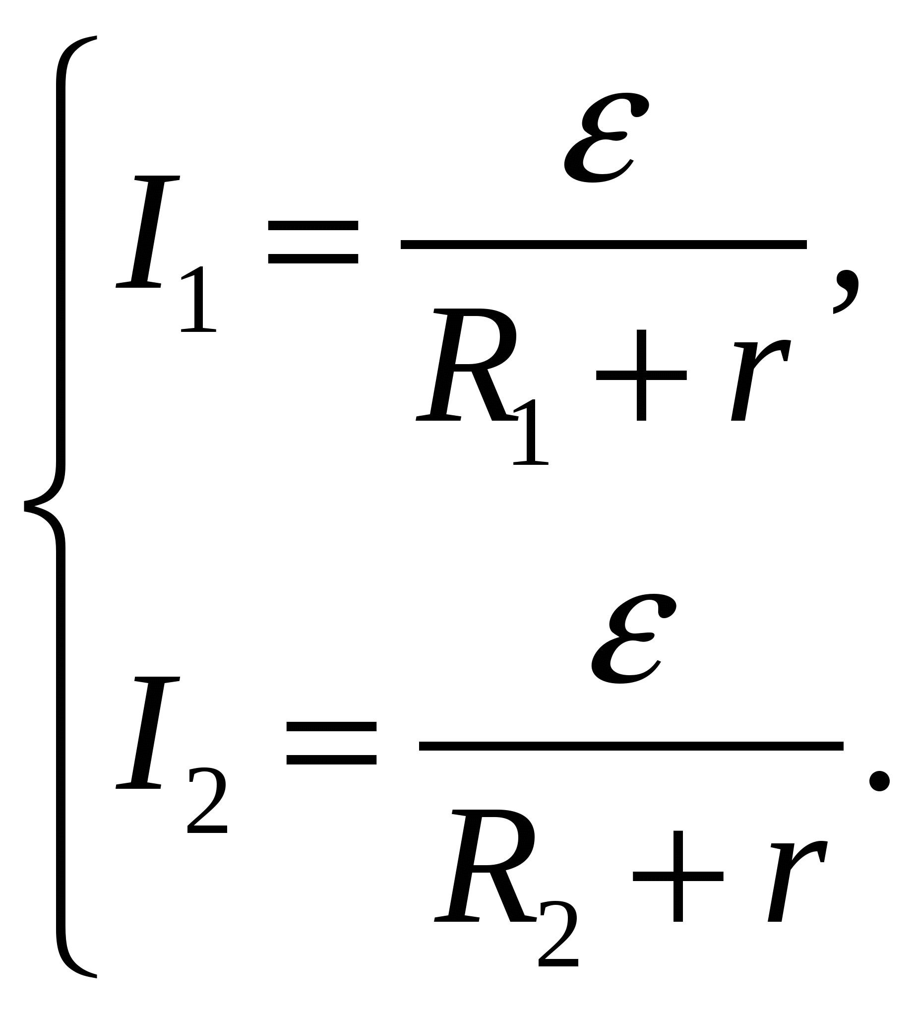
Решая её относительно неизвестных и r, находим значения этих величин.
3. Вывод.
Сравните полученные результаты в первом и во втором случае. Сделайте вывод.
Контрольные вопросы:
- Внешний и внутренний участки цепи.
- Какое сопротивление называются внутренним? Обозначение.
- Чему равно полное сопротивление?
- Дайте определение электродвижущей силы (ЭДС). Обозначение. Единицы измерения.
- Сформулируйте закон Ома для полной цепи.
- Если бы мы не знали значения сопротивлений проволочных резисторов, то можно ли было бы использовать второй способ и что для этого надо сделать (может нужно, например, включить в цепь какой-нибудь прибор)?
- Уметь собирать электрические цепи, используемые в работе.
Смотреть видео по ссылке, чтобы взять данные
https://yandex.ru/video/preview/?filmId=8094477962876396413&text=лабораторная+работа.+изучение+закона+ома+для+полной+цепи+онлайн+бесплатно&path=wizard&parent-reqid=1586163427172178-1216099319914167393300180-vla1-2081&redircnt=1586163442.1
Отчеты по лабораторным сдать 08.04.20 на эл. адрес ris-alena@mail.ru

